附件3
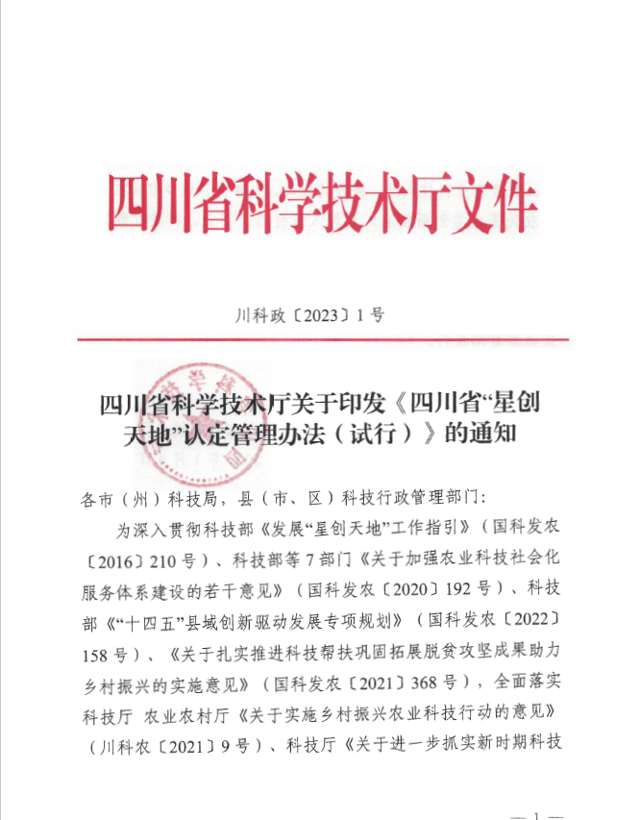



四川省“星创天地”认定管理办法
（试行）

第一章 总则
第一条 为深入实施乡村振兴战略和创新驱动发展战略，进一步激发农业农村创新创业活力，扎实做好两项改革“后半篇”文章，指导和推动我省“星创天地”健康可持续发展，根据科技部《发展“星创天地”工作指引》（国科发农〔2016〕210号）、科技部等7部门《关于加强农业科技社会化服务体系建设的若干意见》（国科发农〔2020〕192号）等规定，结合我省实际，制定本办法。
第二条 “星创天地”是面向农业农村创新创业主体，提供一站式开放性综合服务的新型农业农村创新创业平台，旨在通过市场化机制、专业化服务和资本化运作方式，利用线下孵化载体和线上网络平台，聚集创新资源和创业要素，营造低成本、专业化、社会化、便捷化的农村创新创业环境。
第三条 “星创天地”建设按照“政府引导、市场运作、社会参与”原则，突出面向农业农村主导产业、强化共享服务、择优重点扶持、实施动态管理方式。

第二章 职责分工
第四条 四川省科学技术厅（以下简称科技厅）是省级“星创天地”的组织管理部门，负责制定省级“星创天地”建设与管理制度，组织开展省级“星创天地”认定、绩效评价等工作。
第五条 市级科技行政主管部门负责本地区省级“星创天地”的择优推荐工作，配合科技厅开展省级“星创天地”认定、绩效评价等工作。县（市、区）科技行政主管部门负责本地区省级“星创天地”申报组织工作，协调解决“星创天地”建设运行过程中的相关问题。
第六条 运营单位是“星创天地”建设和运行管理的具体责任单位，负责为“星创天地”的建设和运行提供条件保障和技术支持。

第三章 认定条件及程序
第七条 申请认定四川省“星创天地”应同时具备以下条件。国家和省级乡村振兴重点帮扶县的可适当放宽条件。
1.有明确的运营主体。申请单位应是在四川省范围内注册的具有独立法人资格的企事业单位或社会服务机构，具备一定运营管理和专业服务能力，有稳定的运营经费投入，包括农业科技园区、涉农高校院所、农业龙头企业、农业科技型企业、科技中介服务机构、农民专业合作社、农业专业技术协会或其他社会组织等。
2.有稳定的技术依托单位。立足地方农业主导产业和区域特色产业，有较明确的高等院校、科研院所作为技术依托或技术支撑单位，能够形成先进适用农业“技术成果包”和成果转化机制，每年示范推广农业新品种、新技术等科技成果3项以上。
3.有良好的创新创业服务条件。有建筑面积500平方米以上的固定办公场所，能够为农村创新创业者提供免费或低成本的创意创业空间、开放式办公场所；有一定面积的创业培训基地等公共服务平台，能满足在孵企业和创业人员成长需要。以农业生产和加工为孵化业态的还需同时具有一定面积的种植养殖试验示范基地或生产加工示范场地；有“互联网+”线上网络平台，通过线上交易、交流、宣传、协作等，促进创业的便利化和信息化，推进商业模式创新。
4.有多元化的人才服务队伍。至少有3名以上创业导师和5名以上具有相应专业知识、技能人员的创业服务团队，每年开展创业培训、创业服务等活动不少于6场，为创业者提供创业辅导与培训，解决技术、金融、管理、法律、财务、市场营销、知识产权等方面的实际问题。
5.有一定数量的创业主体入驻。星创天地成立运营满一年以上，已入驻的创客、创业团队或初创企业不少于10个，运营良好，有较好发展前景。通过创业孵化，每年带动大学生、返乡农民工、高素质农民等人员实施创新创业50人以上。
6.有完善的制度和政策保障。针对企业入驻、创业辅导、企业毕业等建立了相应的管理和运营制度。地方政府有支持“星创天地”发展的科技、财税、金融、工商、知识产权、土地流转等相关支持政策。
第八条 认定程序。
1.科技厅发布通知。
2.运营主体填报《四川省“星创天地”认定申请书》，经所在地县（市、区）科技行政主管部门审核后，报市（州）科技行政主管部门。市（州）科技行政主管部门择优向科技厅推荐。
3.科技厅组织专家，采取会议评审与实地考察相结合的方式，对申请认定的“星创天地”进行审核。
4.科技厅根据专家组评审结果，拟定入选名单并予以公示。公示无异议的纳入四川省“星创天地”管理。

第四章 建设与运行
第九条 “星创天地”的主要任务是：
1.集聚创业人才。以专业化、个性化服务集聚农村农业创新创业群体。吸引高校、科研院所、职业学校的科技人员，大学生，返乡创业者，技术能人等深入农村创新创业。
2.技术集成示范。面向现代农业和农村发展，整合各类科技资源和要素，开展农业技术集成创新，形成一批先进适用的农业技术，加大良种良法、新型农资、现代农机、数字农业、绿色低碳等应用示范推广。通过线上线下结合，推进“互联网+”现代农业，加快科技成果转移转化和产业化。
3.创业培育孵化。建立由成功创业者、企业家、创业投资人、技术专家、科技特派员等组成的专职或兼职创业导师队伍，为创业者提供政策咨询、技术培训、融资支持、财务辅导、企业管理、知识产权、法律事务等服务。建设一批创业导师全程参与的创业孵化基地，通过提供试验田、中试线、共享厂房等方式，降低创业门槛，减少创业风险。
4.创业人才培训。利用“星创天地”人才、技术、网络、场地等条件，重点开展网络培训、授课培训、田间培训和一线实训，定期举办专题培训、创新创业沙龙、创业大讲堂、创业训练营等多形式创业培训活动，加强科普宣传，弘扬创新创业文化，提升创业者能力。
5.创业融资服务。积极开展及参与各类投资洽谈活动，搭建投资者与创业者的对接平台。建立企业投入为主、各类融资为辅的多元化、多层次、多渠道的投融资渠道，实现利益共享、风险共担。探索利用互联网金融、股权众筹融资等盘活社会金融资源，降低融资成本。
6.创业政策集成。梳理各级政府部门出台的创新创业扶持政策，完善创新创业服务体系。协助政府相关部门落实商事制度改革、知识产权保护、财政资金支持、普惠性税收政策、人才引进与扶持、政府采购、创新券等政策措施，优化创业环境。
第十条 省级“星创天地”应加强对外宣传，吸引广大创客入驻创业，并统一规范“四川省星创天地”标牌，主动接受社会监督。

第五章 考核管理
第十一条 建立省级“星创天地”动态管理机制。对省级“星创天地”每年开展一次考核。考核“优秀”的，作为政策性补助、科技计划项目支持等重要参考依据；考核“不合格”的，取消省级“星创天地”资格。无故不参加绩效评估的，视为自动放弃“星创天地”资格。
第十二条 对新认定的省级“星创天地”按照省级科技计划项目专项资金管理办法等给予补助资金。补助资金用于“星创天地”完善服务条件、提升服务能力，开展技术示范、成果转化、人才培训、创业服务等活动。并享有相关省级科技计划项目推荐资格。
第十三条 各市（州）、县（市、区）科技管理部门要将“星创天地”作为加强基层科技工作、深入推进科技特派员制度的有效抓手，结合地方发展实际，健全工作机制，加大协调力度，推进工作开展。

第六章 附则
第十四条 本办法自2023年2月3日起施行，有效期2年。
第十五条 本办法由科技厅负责解释。

